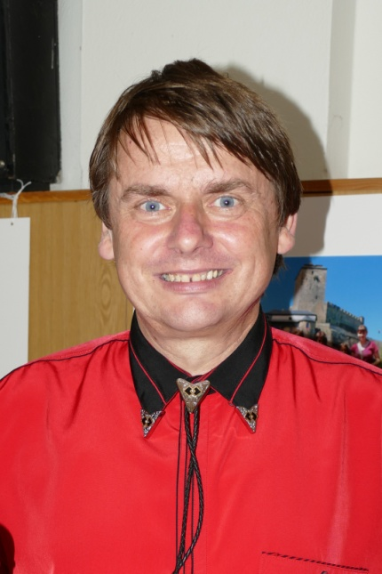 | Pozvánka na oslavu  35 let Šumaváčku  (26.9.1989 – 26.9.2024) | 

Místo konání: Kulturní dům Loučovice
Termín: 20.9.-22.9.2024

Milá bývalá tanečnice či milý bývalý tanečníku Šumaváčku!

Čas letí, až to hezké není a Šumaváček tančí již 35. sezonu. Čili v září oslavíme 35. narozeniny. Tentokrát to bude hlavně taneční záležitost, žádný doprovodný koncert nechystáme. Těšit se můžete nejen na mne, ale i na Čáru a Medvěda! Oba jezdili do Loučovic již v době začátků Šumaváčku. A jezdí dodnes…

Klidně můžete (množné číslo je proto, že si můžeš s sebou vzít i rodinné příslušníky) přijet na celý víkend nebo jen na hlavní část oslav a zavzpomínat s ostatními kamarády u kronik či nástěnek s fotkami. Vstupné máte jakožto bývalí členové a jejich partneři a děti či rodiče zdarma (ovšem budete-li chtít přispět, nikdo vám bránit nebude). Přinesete-li něco malého a dobrého na společný švédský stůl na sobotní večer, bude to fajn. Pro jistotu případné jednohubky či obložené mísy servírujte na papírové či jednorázové plastové tácky – je mi vždycky líto, když mi zbude po oslavě narozenin několik hezkých táců, kteří tanečníci v dobré vůli přinesli, a já nejsem schopen dohledat, komu patří (nebo si ho nezapomeňte odnést)…

Pokud jste z větší dálky a nemáte kde přenocovat, přineste si vlastní spacák a karimatku a za 50,- Kč na noc můžete přespat v kulturáku.

Předpokládám, že během akce bude fungovat malý bufet s drobným občerstvením.
V sobotu po 19. hodině bude hlavní část oslav, přípitek, krájení dortu, potom se můžeme pustit do švédských stolů (vždycky se tanečníci zasnažili, aby bylo co mlsat, Šumaváček samozřejmě nezůstane pozadu). A až se nasytíme, napojíme, vykecáme – bude se tančit a tančit a tančit…

Protože jsou mezi vámi i děti mladší 15 let, pokud patříš mezi ně, na oslavy si musíš vzít zákonného zástupce staršího 18 let (pokud chodíš do Šumaváčku i ve školním roce 2024-2025, pak dostaneš jiný letáček a rodiče tam mít nemusíš – přijdou-li však, bude to skvělé, určitě by bylo fajn, aby tam byli na hlavní oslavu).

POZOR!!! Byl bych nerad, aby se někdo, kdo tančil již v roce 1989 bál přijet jenom proto, že to bude dětská akce! Myslím, že dospělých bude víc, než dětí – alespoň doufám.

Prosím, pokud budete chtít přijet či přijít, dejte mi vědět dopředu. Čím dřív, tím líp (abych věděl kolik dortů, sektu či nealko bublinek pořídit, kolik stolů načančat, kolik placek nechat vyrobit a podobně).

Na místě si můžete zakoupit drobné šumaváčkové suvenýrky.

Rád vás všechny uvidím, těším se na vás!

Míra Procházka

Mobily 604 824 110 nebo 723 669 800
email prochna@centrum.cz
www.sumavacek.cz

PS. Prosím, pokud máš možnost přeposlat tuto pozvánku dalším lidem, kteří s Tebou chodili tancovat, pošli jim ji. Dostaneš-li ji v papírové podobě, klidně Ti ji pošlu emailem – jenom mi ho pošli. Já nejsem na žádné ze sociálních sítí, ale prý to funguje. Případně pokud máš poštovní či emailovou adresu nebo alespoň telefonní číslo na někoho, kdo s Tebou tancoval, pošli mi to. Díky.

PROGRAM
Pátek 20.9.2024
16.00 – 22.30 Tanec
Registrace 14.00 hodin
16.00 – 17.00 Jednoduché rozjezdové tanečky i pro novou přípravku s Mírou
17.00 – 17.30 Úvodní SD - Basic s Mírou
17.30 – 18.00 Country tance s Mírou
19.00 – 19.30 Country tance s Medvědem
19.30 – 20.00 Country tance s Mírou
20.00 – 20.30 Line dance s Medvědem (pojďte zavzpomínat na tanečky, které Medvěd v Loučovicích učil už před drahnou dobou…)
20.30 – 21.00 Country tance s Medvědem
21.00 – 21.30 Country tance s Mírou
21.30 – 22.00 Country tance s Medvědem
22.00 – 22.30 Square dance s Medvědem
Tance v tichém režimu mimo program 22.30 - ???(maximálně do 24.00) Square a country dle síly a ochoty callerů. Medvěd, Míra.
Nejpozději 01.00 zhasínání a spaní.

Sobota 21.9.2024
9.00 – 12.00 Tanec
9.00 – 9.30 Jednoduché rozjezdové tanečky i pro novou přípravku s Mírou
9.30 – 10.00 Country tance s Čárou
10.00 – 10.30 Country tance s Mírou
10.30 – 11.00 Mainstream s Čárou
11.30 – 11.30 Country tance s Mírou
11.30 – 12.00 Country tance s Čárou

14.30 – 18.00 Tanec
14.30 – 15.00 Jednoduché rozjezdové tanečky i pro novou přípravku s Mírou
15.00 – 15.30 Country tance s Čárou
15.30 – 16.00 Country tance s Mírou
16.30 – 17.00 Basic s Čárou
17.00 – 17.30 Country tance s Mírou
17.30 – 18.00 Country tance s Čárou

19.00 - ??? Hlavní část oslav
Přivítání a poděkování VIP hostům i aktivním bývalým členům
Přípitek, malé občerstvení (Afterparty)

??? – 22.30 Tanec
??? – 22.30 Taneček Míra, taneček Čára, trocha square (B, Ms)
22.30 – 24.00 Afterparty
Nejpozději 01.00 zhasínání a spaní.

Neděle 22.9.2024
9.00 - 9.45 Country tance s Mírou
9.45 - 10.30 Country tance s Čárou

